Инвестиционная площадка для размещения завода по производству цемента
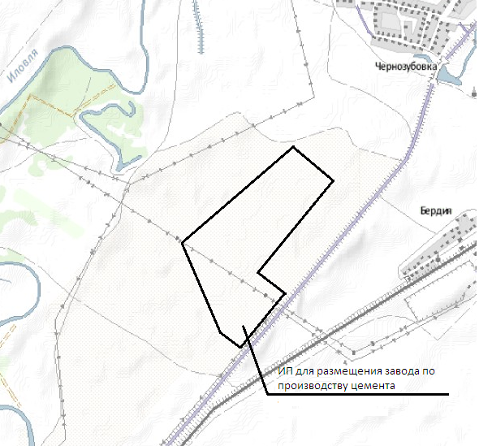
Волгоградская область, Земли Возможна аренда
Иловлинский район, сельхозназначения площадки резидентом
Кондрашовское с.п.

Общая площадь: Строения Водоснабжение -
1000000,00 м2 отсутствуют техническая вода.
Артезианская скважина.
Электроснабжение -
Электролинии удаленность 10 м
(возможно подключение)
Газо- и теплоснабжение
магистральные сети удаленность 30 м
(возможно подключение)
Канализация – удаленность 21300 м
0,03 км до автодороги Иловля-Ольховка 1 км до ж/д ст. Бердия

Инвестиционная площадка для размещения завода по производству цемента

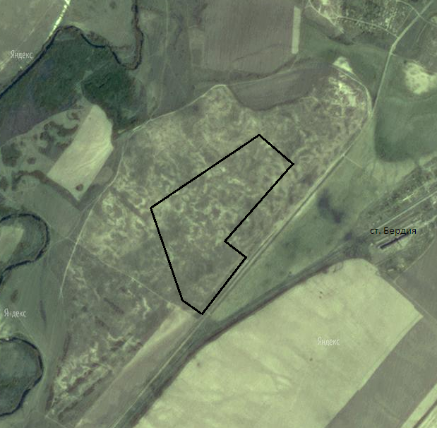

Преимущества площадки:
Непосредственная близость к р.п. Иловля.
Более низкая стоимость аренды участка по сравнению с г. Волгоград.
Непосредственная близость к железной дороге.

